壹专利数据库IP账号登录指引
  - 操作建议
本产品建议使用谷歌、火狐、360、IE10以上等主流浏览器进行操作。
  - 系统登录

1.2.1 登录网址
浏览器输入壹专利网址（http://www.patyee.com）进入登录界面。进入页面如下所示：
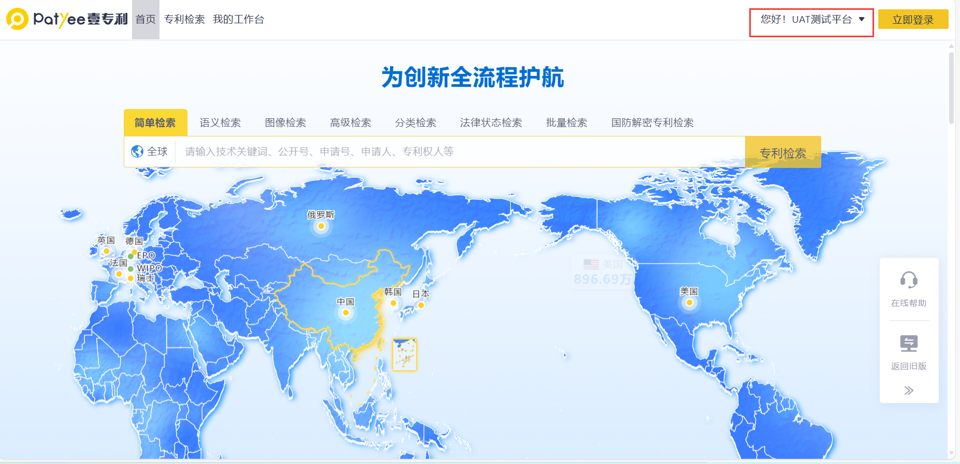
IP用户默认直接登录，适用于临时检索、查看某一条专利，少量专利的统计查看。IP用户可选择登录个人账户，使用更全面的检索与分析功能。
注：如IP用户进入首页默认没有登录或出现其他页面，请检查电脑设备显示IP地址或使用以下方式查看IP地址，并将设备IP地址和显示的登录界面截图反馈给技术服务人员。IP账号暂不可用情况下建议使用CARSI登录。
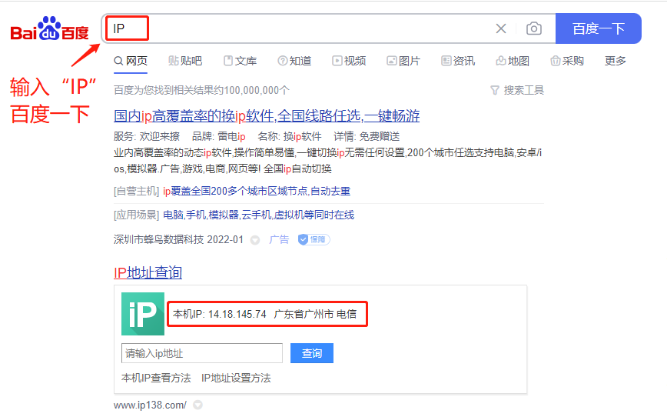

1.2.2 IP账号登录方式
1、免注册登录方式（IP登录）
- 适用于临时检索、查看某一条专利，少量专利的统计查看。
- 输入网址后，IP用户默认直接登录，可使用系统基本功能。因个人使用信息记录需要绑定账号，“IP登录”模式下无法使用语义检索、预警、导出、收藏功能。
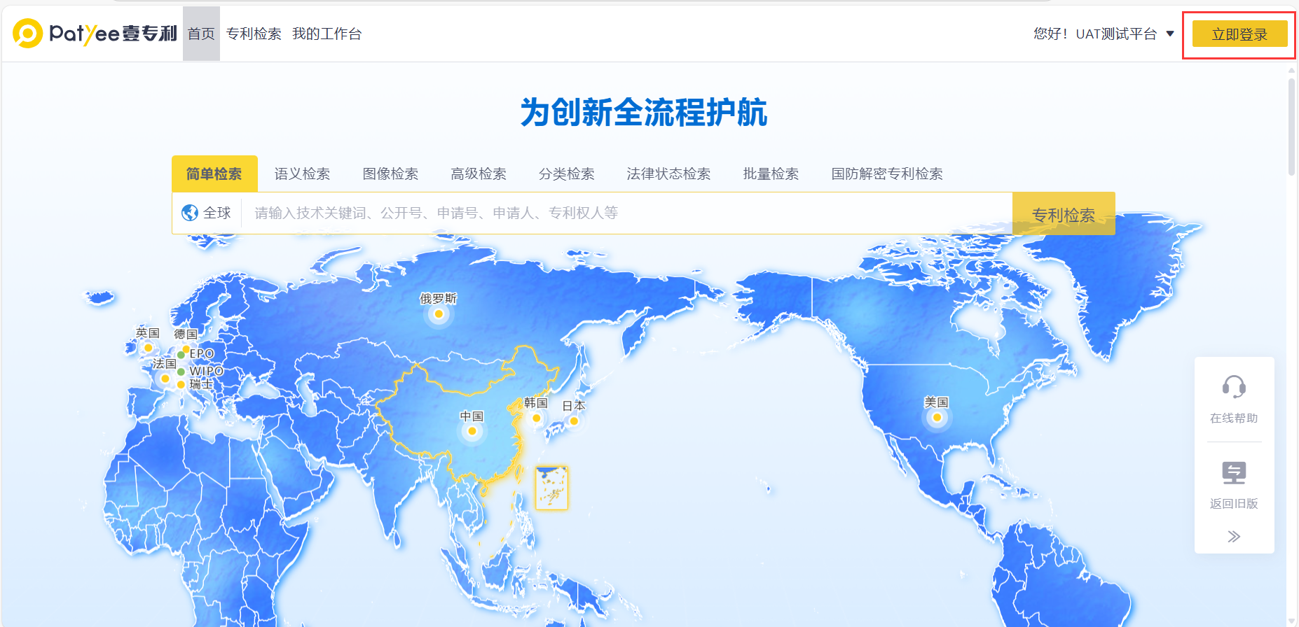
- 注册登录方式（邮箱登录）
- 适用于日常检索分析、数据统计和导出、专利预警等功能使用，可记录个人账号信息、操作记录等内容。
- 首次使用：需使用注册个人账号，填写后续用于登录的邮箱和密码，提交注册账号即可生效。

注册账号界面如下：
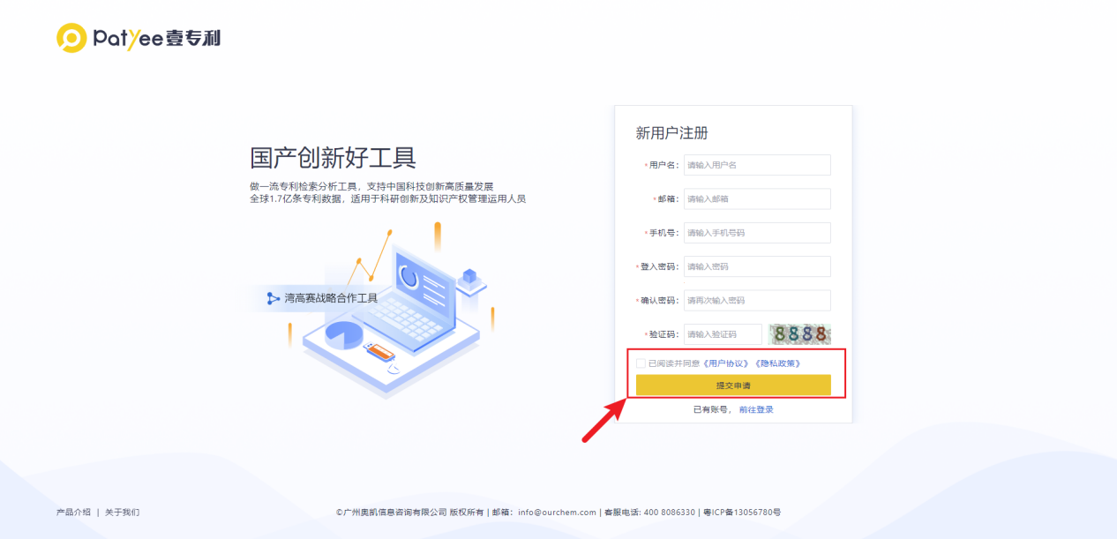
提交申请后显示注册成功即可使用系统。

- 注册后可使用“邮箱登录”或者“扫码登录”使用。
- 点击“立即登录”按钮，在界面中使用注册的邮箱及密码登录。
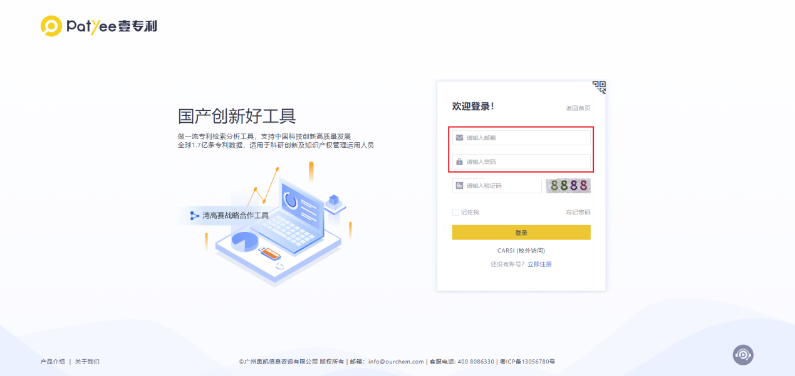
- 点击“扫码登录”，使用微信扫码即可登录。
